6. Качественные задачи с развернутым ответом

Возможное решение.
- К шайбе приложены сила тяжести т , направленная верти-
кально вниз, и сила реакции поверхности N, направленная по радиусу вверх. Ускорение віайбы а направлено внутрь траек- тории левее направления силы N (см. рис.).
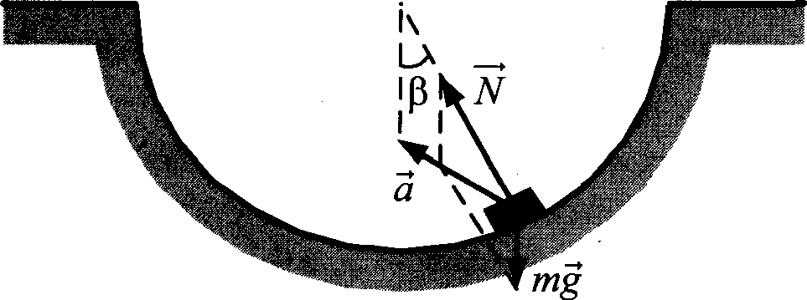

- В промежуточной точке скорость шайбы й z 0 , поэтому у шайбы есть центростремительное ускорение nq z 0, направ-
ленное к центру окружности, по которой движется шайба.
- Проекция ускорения віайбы на касательную к окружности равна по модулю g sin §. Поэтому у шайбы есть касательная составляющая ускорения 0 0, направленная в сторону ниж-
ней точки сферы.
- Ускорение шарика 0 -- 0g +0 направлено внутрь сфериче-
ской поверхности левее направления силы N.

- Возможное решение.
  - К шарику приложены сила тяжести т , направленная вер-
тикально вниз, и сила натяжения нити Т, направленная по ни- ти вверх. Ускорение віарика 0 направлено внутрь траектории правее направления силы Т (см. рис.).

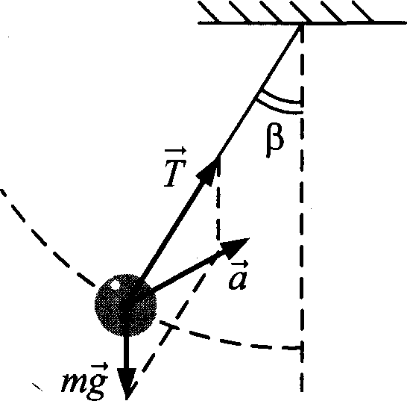

  - В промежуточной тояке скорость шарика г z 0 , поэтому у шарика есть центростремительное ускорение aц г 0, направ-
ленное к центру окружности, по которой движется шарик.
  - Проекция ускорения тарика на касательную к окружности равна по модулю g sin §. Поэтому у шарика есть касательная составляющая ускорения 0 г 0, направленная в сторону по-
ложения равновесия.
  - Ускорение тарика а ——ац + а направлено внутрь траекто-
рии правее направления силы Т .

Возможное решение.
- Количество вещества в первой порции газа меньте, чем во
второй.
- Для описания изобарного растирения идеального газа ис- пользуем уравнение Менделеева—Клапейрона: рV —— vRT, где v яисло молей газа. Отсюда следует, 'іто при одинаковых
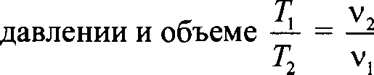
- Как следует из рисунка, 7' > Tz (при одинаковых давлении и объеме). Поэтому < »

- Ответ. давление газа в первом случае ниже, чем во вто-
ром.

Возможное решение.
  - Давление газа на участке 1—2 увеличивалось, на участке 2—3 не изменялось, на участке 3--4 увеличивалось.
  - На участке 1—2 процесс изотермический. По закону Бойля- Мариотта (рГ = const) при уменьшении объема давление уве- личивается. На участке 2—3 процесс изобарный; значит, дав- ление остается неизменным. На участке 3--4 процесс изохор-
ный. По закону Шарля — ——const при увеличении

температуры давление увеличивается.

- Ответ. давление газа на участках 1—2 и 2—3 увеличивалось, на участке 3--4 уменьшалось.

- Возможное решение.
  - Поршень сдвинется вверх. Температура газа в сосуде пони-
  - Пусть масса портня М, а площадь его основания 6'. Атмо- сферное давление над порюнем равно p„z, первоначальное давление газа в сосуде равно Поскольку поршень первона-
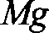
чально находится в равновесии, р —— р„ +
  - При движении лифта с ускорением 0 , направленным вниз, поршень сдвинется и займет относительно сосуда новое по- ложение равновесия, в котором давление газа в сосуде станет

равным р -- р„ +
a' < ра . Поскольку сосуд теплоизо-

лирован и шменения числа частиц нет, уменьшение давления возможно только за счет расширения газа. При этом газ co- вертает работу А > 0.
  - Поскольку сосуд теплоизолированный, газ, находящийся под портнем, участвует в адиабатическом процессе. В этом случае, по первому закону термодинамики, газ совершает ра- боту за счет уменьшения внутренней энергии.
  - Уменьшение внутренней энергии газа повлечет за собой
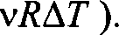
понижение его температуры ( RU *3
2

- Oтвeш.’ поршень сдвинется вниз, температура газа в сосуде
- Возможное решение.
  - Уровень ртути в закрытом колене трубки понизится, а в от- крытом повысится.
  - Сначала давление атмосферного воздуха над поверхностями ртути в трубке одинаково, поэтому уровни жидкости в коле- нах одинаковы (следствие условия равновесия).
  - Изначально под пробкой находится воздух при атмосфер- ном давлении. При увеличении температуры в комнате воздух в закрытом колене начнет прогреваться, его температура уве- личится, и его давление также увеличится. При этом давление атмосферного воздуха в комнате практически не изменится.
  - Увеличение давления на жидкость в закрытом колене при- ведет к тому, что уровень ртути в нем по сравнению с перво- начальным положением понизится на А/і. В свою очередь, уровень ртути в открытом колене повысится на величину Oh. Давление воздуха в закрытом колене станет равным сумме ат- мосферного давления и давления столба ртути: р Ради + Q Q2bh; в сосуде установится новое положение рав- новесия столба ртути
- Ответ. Уровень ртути в закрытом колене трубки повысится, а в открьlтом понизится.
- Возможное решение.
  - В итоге количество газа в первом сосуде увеличилось.
  - В соответствии с законами Дальтона и Бойля—Мариотта (примененными к парциальным давлениям газов во втором и третьем сосудах) суммарное давление этих газов после закры- вания второго крана равно 3p/2 +p/2 = 2p.
  - Аналогично этому давление в первом и втором сосудах по- сле закрывания первого крана равно p/2 + 2p/2 = 1,5p. Это оз- начает, согласно уравнению Клапейрона—Менделеева, что ко- личество газа в первом сосуде в итоге увеличилось.
- Ответ.’ В итоге количество газа в третьем сосуде не измени-

- Возможное решение.
  - В процессе 1 --+ 2 газ получает некоторое количество тепло- ты, но его внутренняя энергия не меняется. Следовательно, согласно первому началу термодинамики, газ отдает получае- мую энергию, совершая работу, т.е. в данном процессе его объем увеличивается.
  - В процессе 2 —+ 3 теплообмена газа с внешней средой нет, но его внутренняя энергия уменьшается. Следовательно, и этот процесс связан с расширением газа, поскольку газ совер- шает положительную работу.
  - Ответ: переход газа из состояния 1 в состояние 3 все время сопровождается увеличением его объема.

- Ответ: при переходе из состояния 1 в состояние 2 давление газа увеличивается, а при переходе из состояния 2 в состояние 3 — уменьшается.

- Возможное решение.
  - Парциальное давление пара увеличится, относительная влажность уменьшится.
  - Так как сосуд жесткий, объем газа не изменяется, то есть
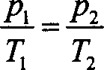
это изохорный процесс. Тогда , где ра » p2 — соответ-

ственно, парциальные давления пара при температурах Г « Г2

Так как Г > Г то p»z . то есть давление увеличится.
  - При увеличении температуры плотность насьпденного пapa р„ увеличивается, а плотность паров в сосуде рццрg Не изменя- ется (сосуд герметичный, масса газов не меняется). Так как относительная влажность воздуха
‹р = "" -100%, то относительная влажность воздуха умень-

- Ответ: Парциальное давление пара уменьшится, относитель- ная влажность увеличится.

- Возможное решение.
  - Ответ. масса жидкости в сосуде будет уменьшаться.
  - Вода и водяной пар находятся в закрытом сосуде длитель- ное время, поэтому водяной пар является насыщенным.
  - При выдвигании поршня происходит изотермическое pac- ширение пapa, давление и плотность насыщенного пapa в этом процессе не меняются. Следовательно, будет происходить ис- парение жидкости. Значит, масса жидкости в сосуде будет уменьшаться.
- Ответ. масса жидкости в сосуде будет увеличиваться.
- Возможное решение.
  - Кипением называется парообразование, которое происходит не только с поверхности жидкости, граничащей с воздухом, но и с поверхности пузырьков насыщенного пара, образующихся в толще жидкости, что резко увеличивает количество испа- рившейся жидкости. Всплывающие пузырьки вызывают ин- тенсивное перемешивание жидкости.
  - Образование пузырьков пара в жидкости возможно только в том случае, когда давление этого пapa р равно давлению стол- ба жидкости: р -- р + pgh . В сосуде 9gh << #атм ОЗТОМ С ловие возникновения кипения р —— р„ . Следовательно, чтобы
вода закипела при 40 °С, в соответствии с графиком давление воздуха под колоколом необходимо снизить до 70 rПa.
- Ответ.’ давление воздуха под колоколом необходимо снизить до 40 rПa.
- Возможное решение.

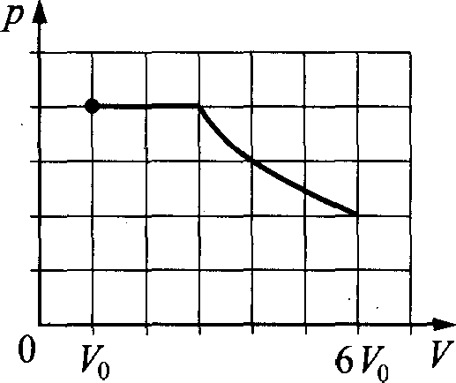
На участке от Гв до 3 давле- ние под поршнем постоянно (давление насыщенною пара на изотерме). На участке от 3 до
6 давление под поршнем под- чиняется закону Бойля— Мариотта.

На участке от до 3 график p(V) — горизонтальный отре- зок прямой, на участке от 3 до 6+ — фрагмент гиперболы (для экспертов: отсутствие названий не снимает оценку, на- звания помогают оценке графика, сделанного от руки).
  - В начальном состоянии над водой находится насытенный водяной пар, так как за длительное время в системе установи- лось термодинамическое равновесие.
  - Пока в цилиндре остается вода, при медленном изотермиче- ском расширении пар остается насьтенным. Поэтому график p(V) будет графиком константы, т. е. отрезком горизонтальной прямой. Количество воды в цилиндре при этом убывает. При комнатной температуре концентрация молекул воды в насы- щенном паре ничтожна по сравнению с концентрацией моле- кул воды в жидком агрегатном состоянии. Macca воды в два раза больше массы пapa. Поэтому, во-первых, в начальном со- стоянии насыщенный пар занимает объем, практически рав- ный o- Во-вторых, чтобы вся вода испарилась, нужно объем под поршнем увеличить eme на 2 Таким образом, горизон- тальный отрезок описывает зависимость p(V) на участке от
ДО 3 o-
  - При Г > 3+ под поршнем уже нет жидкости, все молекулы воды образуют уже ненасытенный водяной пар, который можно на изотерме описывать законом Бойля—Мариотта: pV —— const, т. е. р I/V. Графиком этой зависимости служит гипербола. Таким образом, на участке от 3 до 6+ зависи- мость p(V) изображается фрагментом гиперболы.
- Ответ приведен на графике.
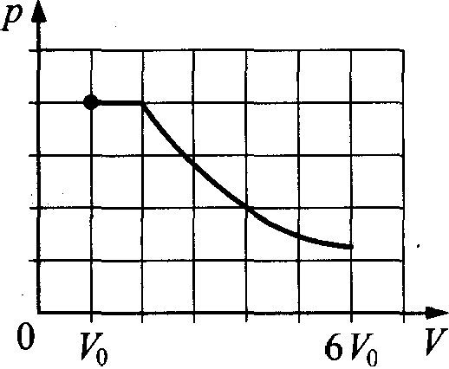

- Возможное решение.

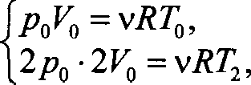
Определим темпёратуру Tz конечного состояния газа. 3a- пишем уравнение Клапейрона—Менделеева для газа в состоя- ниях I и 2:
откуда 7'2 47' .
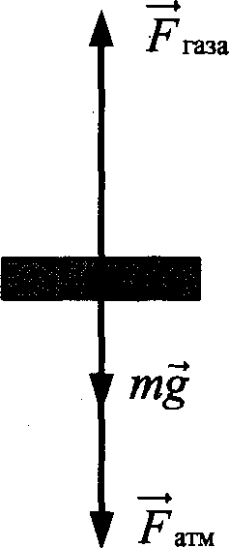
  - Покажем силы, приложенные к поршню, когда он уже не опирается на выступы на стенках цилиндра. Сила тяжести mg
и сила давления на поршень со стороны атмосферы F„ no- стоянны. Поскольку поршень перемещается медленно, сумму приложенных к нему сил считаем равной нулю. Отсюда сле-
дует, что сила давления на поршень со стороны газа f то- же постоянна. Значит, ее модуль = pS ——const (6 — пло-
щадь горизонтального сечения поршня) при любом положении поршня выше первоначального. Таким образом, р ——2 р, ——const при Г, < Г й 2Г , процесс нагревания газа изо-

барный 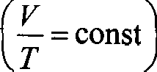
процесса 7н'

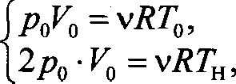
откуда Z'н' Ë?o'
Определим температуру начала этого

  - На отрезке температур Г й Т < 2Г процесс нагревания газа изохорный (Г = Г, ), давление газа с ростом его температуры при нагревании увеличивается от р go 2p, .
  - Ошаеш: а) при Ту < Т < 2Г Г = Г, = const ;
6) при 2Г, й Т < 4Г, объем газа меняется от до 2 + по зако-
ну 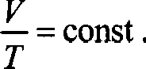
График, изображаюіций зависимости из п. а) и 6), представля- ет собой ломаную линию.

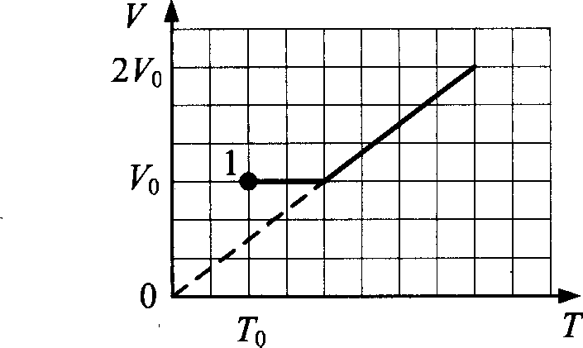
2Гр 4Г о

- Ошаеш: а) при Tp < Т < 2Г, давление газа меняется от р до 2p по закону Гей-Люссака.
6) при 2Г, й Т < 4Г, давлеівіе остается постоянным и равным 2po-
- Вожожное решение.
Под действием электрического поля пластины изменит.ся pac- пределение электронов в гильзе и произойдет ее электризация: та ее сторона, которая ближе к пластине, будет иметь отрица- тельный заряд, а противоположная сторона — положительный. Поскольку сила взаимодействия заряженных тел уменьпіается с ростом расстояния между ними, притяжение к пластине ле- вой стороны гильзы будет больпіе отталкивания правой сто- роны гильзы, и гильза будет двигаться к пластине, пока не коснется ее.
В момент касания часть электронов перейдет с гильзы на no- ложительно заряженную пластину, гильза приобретет поло- жительньзй заряд и оттолкнется от одноименно заряженной
ШІбGТИНЫ. ЙИЛЬЗб ОТКЈІОНИТGЯ ВП]ЭбВО И 3dBИGHOT В ПOЛOЖeHИИ,
когда равнодействующая всех сил равна нулю.

- Возможное решение.
Под действием электрического поля пластины изменіггся pac- пределение электронов в гильзе и произойдет ее электризация: та ее сторона, которая ближе к пластине, будет иметь положи- тельный заряд, а противоположная сторона — отрицательный. Поскольку силы взаимодействия заряженных тел уменьшают- ся с ростом расстояния между ними, притяжение к пластине левой стороны гильзы будет сильнее отгалкивания правой стороны гильзы, и гильза будет двигаться к пластине, пока не коснется ее.
В момент касания часть электронов перейдет с отрицательно заряженной пластины на гильзу, гильза приобретет отрица- тельный заряд и оттолкнется от одноименно заряженной пла- стины. Гильза отклонится вправо и зависнет в положении, в котором равнодействующая всех сил равна нулю.

- Возможное решение.
Под действием электрического поля пластины изменится pac- пределение электронов в гильзе и произойдет ее электризация: та ее сторона, которая ближе к отрицательной пластине, будет иметь положительный заряд, а противоположная сторона отрицательный.
Поскольку силы взаимодействия заряженных тел уменьшают- ся с ростом расстояния между ними, пріггяжение к пластине левой стороны гильзы будет сильнее отталкивания правой стороны гильзы, и гильза будет двигаться к пластине, пока не коснется ее.
В момеит касания часть электронов перейдет с отрицательно заряженной пластины на гильзу, гильза приобретет отрица- тельный заряд и оттолкнется от одноименно заряженной пла- стины и гtритянется к противоположной положительно заря- женной пластине, где гильза приобретет положнтельный заряд. Таким образом гильза будет совершать колебания меж- ду пластинами.

- Возможное решение.
  - Колеблющийся шарик на нити можно считать математиче- ским маятником. Первоначально, когда шарик не заряжен, электрическое поле пластины не оказывает влияния на коле- бательное движение, колебания происходят только за счет ne- риодически изменяющейся касательной составляющей силы тяжести. Поэтому частота свободных колебаний зависит толь- ко от длины нити f и ускорения свободного падения g
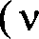
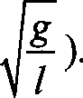
1 g
2s f
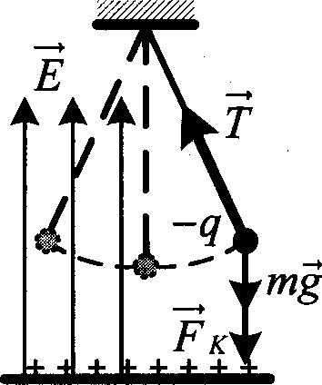

  - Протяженная равномерно заряженная пластина создает од- нородное электрическое поле Е. Если шарику сообщить от- рицательный заряд, то со стороны электрического поля пла-
стины на него начнет действовать постоянная сила Кулона, равная по величине f к = Eq и направленная вертикально вниз
( - Р )-
  - В этом случае равнодействующая сил тяжести и Кулона, ко- торая будет определять частоту свободных колебаний маятни- ка, сообіцит шарику ускорение а —— g + Fк I т —— g + Eq I т, ко-
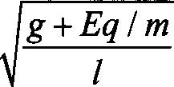
торое больше ускорения свободного падения (а > g). Возвращающая сила, действующая на шарик, увеличится, ша- рик быстрее будет возвращаться к положению равновесия, а значит, частота свободных колебаний маятника увеличится
2

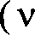
1 а 1
2 2я f 2s
g + E$ q т.е. v
> v, ).

- Ответ. частота свободньт колебаний маятника увеличится.
- Возможное решение.
  - Конденсатор, подключенный к источнику постоянного на- пряжения, будет заряжаться. В результате этого он накаплива-
2
ет энергию lГ = C U

2
  - Электроемкость плоского воздушного конденсатора oпpe-

деляется формулой С = Е S
d
У конденсатора на рис. б pac-

стоянке между пластинами d больше, чем у конденсатора на рис. а, следовательно, его электроемкость меньше: C < C , а значит, и энергия, накопленная в нем, будет меньше: lГ, < +
  - При переводе ключей из положения 1 в положение 2 кон- денсаторы отключают от источников и соединяют с лампами, в результате чего через лампы кратковременно будет проте- кать электрический ток. Энергия электрического поля, накоп- ленная конденсатором, вьщелится в лампе в виде световой энергии, что приведет к кратковременной вспышке лампы. Энергия, накопленная конденсатором C , больше, следова- тельно, при переключении ключа лампа в схеме на рис. а вспыхнет ярче.
  - Лампа в схеме на рис. а вспыхнет ярче.
Ответ: Лампа в схеме на рис. б вспыхнет ярче.
- Возможное решение.
  - Конденсатор, подключенный к источнику постоянного на- пряжения, будет заряжаться. В результате этого он накаплива-
2
ет энергию lГ — CU

2
  - Электроемкость плоского воздушного конденсатора oпpe- деляется формулой С = . У конденсатора на рис. а пло-
щадь пластин S больше, чем у конденсатора на рис. б, следо- вательно, его электроемкость больше: Ci > C2, а значит, и энергия, накопленная в нем, будет больше: ІГі > ІГ2.

При переводе ключей из положения 1 в положение 2 кон- денсаторы отключают от источников и соединяют с лампами, в результате чего через лампы кратковременно будет проте- кать электрический ток. Энергия электрического поля, накоп- ленная конденсатором, выделится в лампе в виде световой энергии, что приведет к кратковременной вспышке лампы. Энергия, накопленная конденсатором C„ больше, следова- тельно, при переключении ключа лампа в схеме на рис. а вспыхнет ярче.
  - Лампа в схеме на рис. а вспьгхнет ярче.

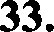
Возможное решение.
- По проводнику течет постоянный ток, поэтому по закону Ома для участка цепи U -- IR. Сопротивление любой части
проводника Л определяется соотношением Л = р , где х
длина той части проводника, на которой определяется напря- жение; р — удельное сопротивление проводника; S пло- щадь поперечного сечения этой части проводника.
- При 0 < т < ll напряжение пропорционально длине участка;
значит, площадь поперечного сечения проводника постоянна.
- При ll <= • ' напряжение также линейно зависит от длиньІ участка; значит, площадь поперечного сечения проводника на этом участке тоже постоянна. Однако показания вольтметра на этом участке проводника увеличиваются медленнее, чем на первом, поэтому площадь поперечного сечения проводника на втором участке больше, чем на первом.

- Возможное решение.
  - По проводнику течет постоянный ток, поэтому по закону Ома для участка цепи U -- IR. Сопротивление любой части
проводника Л определяется соотношением Л = ру, где х —
длина той части проводника, на которой определяется напря- жение; р — удельное сопротивление этой части проводника; S — площадь поперечного сечения проводника.

  - При 0 < х < f напряжение пропорционально длине участка; значтіт, удельное сопротивление проводника постоянно.
  - При f, < х < f напряжение также линейно зависит от длины
участка; значит, удельное сопроуивление проводника на этом участке тоже постоянно. Однако показания вольтметра на этом участке проводника увеличиваются быстрее, чем на пер- вом, поэтому удельное сопротивление проводника на втором участке больше, чем на первом.
Возможное решение.
По условию задачи сопротивлением амперметра можно пре- небречь, а сопротивление вольтметра бесконечно велико. При перемещении движка реостата вправо его сопротивление Л, уменьшается, что ведет к уменьшению сопротивления всей внешней цепи Л. В соответствии с законом Ома для полной
цеіти сила тока через амперметр I -— увеличивается (зна-
менатель дроби уменьшается, а числитель остается неизмен- ным), напряжение на батарее, измеряемое вольтметром, уменьшается: U —-ф— Ir .
Ответ.- напряжение, измеренное вольтметром, уменьшается, а ток через амперметр растет.
- Ответ.’ напряжение, измеренное вольтметром, увеличивается, а ток через амперметр уменьшается.
- Возможное решение.
  - Эквивалентная электрическая схема цепи, учитывающая внутреннее сопротивление батареи, изображена на рисунке, где I — сила тока в цепи.
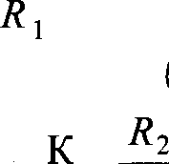
I

А

Ток через вольтметр практически не течет, а сопротивление амперметра пренебрежимо мало.

  - Сила тока в цепи определяется законом Ома для замкиутой
(полной) цепи: I ——
1 + 2 + Г
В соответствии с законом Ома для участка цепи напряжение, измеряемое вольтметром: U —— I(Л и + 2) — ЇГ .
  - При перемещении движка реостата вправо его сопротивле- ние увеличивается, что приводит к увеличению полного со- противления цепи. Сила тока в цепи при этом уменьшается, а напряжение на батарее растет.

- Ответ. При перемещении движка реостата влево его сопро- тивление увеличивается, что приводит к увеличению полного сопротивления цепи. Сила тока в цепи при этом уменьшается, а напряжение на батарее растет.

- Возможное решение.
  - Показания идеального вольтметра при перемещении движка реостата остаются неизменными.
  - Сопротивление идеального вольтметра с'іитается бесконе'і- но большим. (Иньши словами, идеальный вольтметр рассмат- ривается как разрыв электрической цепи.) Поэтому ток через реостат при любом положении его движка равен нулю и, сле- довательно, напряжение на выводах реостата t/p а' I Z.,.a.. = 0. Таким образом, показания вольт- метра при любом положении движка реостата равны напряже- нию на резисторе Л.
  - Эквивалентная схема для рас'іета напряжения на резисторе Л представлена ниже. Здесь учтено, 'іто идеальный вольтметр рассматривается как разрыв электрической цепи.
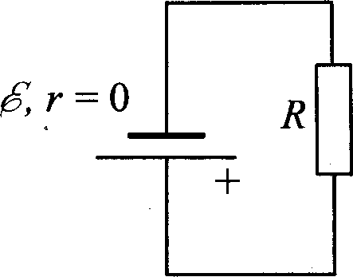

Ток через резистор Л определяется законом Ома для полной
цепи: I -— , а напряжение на резисторе — законом Ома
г+ R
для участка цепи: U —- IR. Учтывая, что г ——0, получаем I = , U = @.
  - Таким образом, при любом положении движка реостата по- казания вольтметра равны ЭДС источника Н.

- Ответ. Показания идеального вольтметра при перемещении движка реостата остаются неизменными. При любом положе- нии движка реостата показания вольтметра равны ЭДС источ- ника ф.

Возможное решение.
Тепловая мощность, выделяющаяся на резисторе, имеющем сопротивление Л, определяется законом Джоуля—Ленца Р -- UI , где I — сила тока в цепи, а U — напряжение на рези- сторе. Сила тока определяется законом Ома для полной цепи
I = R+ г , а напряжение на резисторе — законом Ома для уча-
стка цепи U ——IR .
На графике мощность в нагрузке зависит от силы тока /, по- этому сопротивление нагрузки Л = Л(I) = — г и напряжение
на резисторе U(I)-— IR -- ф- Ir необходимо рассматривать
как величины, зависящие от силы тока / и параметров батареи
фн г, которые не меняются. Мощность в нагрузке
Р(І) ——U(I)I -— I(ф— Ir) — квадратичная функция силы тока.
График этой функции — парабола, проходящая через точки I = 0 , l l = Ipp = ф/ г . Следовательно, Q — парабола. ф = Ip - г = 4- 0,5 = 2 В.

- Ответ.

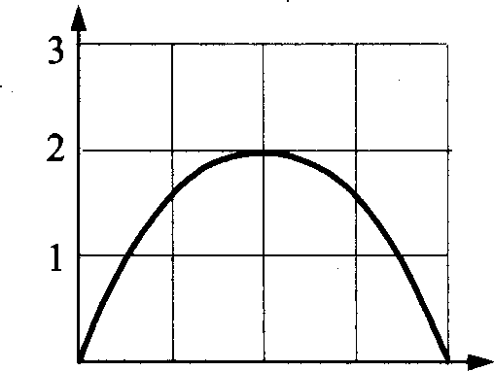
Р, Вт

- Возможное решение.
0 1 2 3 I, А

  - Показания амперметра станут отличными от нуля, а показа- ния вольтметра уменьшатся.
  - До замьжания ключа амперметр и вольтметр показывают, соответственно, нулевой ток и ЭДС источнта.
  - Замыкание ключа вызовет появление тока в цепи, поэтому показания вольтметра уменьшатся на величину напряжения на внутреннее сопротивлении источника. По закону Ома для полной цепи U ——ф— Ir .
- Ответ.- После размыкания ключа амперметр будет показы- вать нулевой ток, а показания вольтметра увеличатся и будут равны ЭДС источника.
- Возможное решение.
  - Пружина сожмется, ее длина уменьшится.
  - До замыкания ключа пружина находится в состоянии рав- новесия, в котором упругие силы, действующие на каждый віггок пружины со стороны соседних витков, уравновешивают силу тяжести, действуюіцую на виток.
  - При замыкании ключа К по цепи пойдет ток. В соседних витках пружины токи потекут сонаправленно. Проводники с сонаправленными токами притягиваются друг к другу. В ре- зультате будет достигнуто новое состояние равновесия (пру- жнна станет короче), в котором упругие силы, действующие на каждый виток пружины со стороны соседних витков, будут уравновешивать силу тяжести и силу Ампера, действующие

4€.

47.

48.
Ответ: Длина пружины увеличится.

Возможное решение.
- Ответ: Рамка повернется пи часовой стрелке и встанет перпеидикулярно оси магнита так, что контакт «+» окажется внизу.
- Рассмотрим сечение рамки плоскостью рисунка в условии задачи.
В исходном положении в левом звене рамки ток направлен к нам, а в правом — от нас.
На левое звено рамки действует сила Ампера Nq, , направлен- ная вверх, а на правое звено — сила Ампера Jg 2 , направлен- ная вниз. Эти силы разворачивают рамку на неподвижной оси
МО по часовой стрелке (см. рис.).
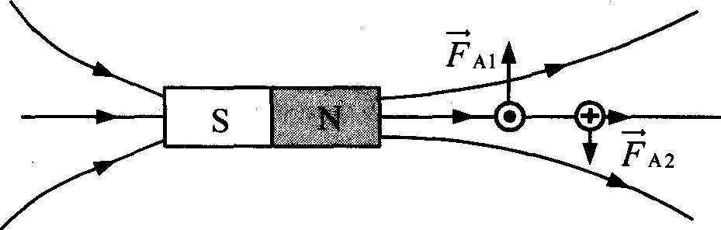
- Рамка устанавливается перпеидикулярно оси машита так, что контакт «+» оказывается внизу. При этом силы Ампера А и * A 2 обеспечивают равновесие рамки на оси МО
(см. рис.).
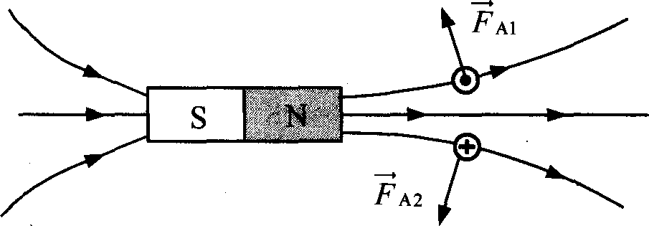

Ответ.- Рамка повернется против часовой стрелки и встанет перпеидикулярно оси магнита так, что контакт « — » окажется внизу.

- Возможное решение.
  - Когда ключ разомкнут, тока в катушке нет, магнит висит неподвижно и пружина растянута.
  - После замыкания ключа в катушке потечет ток и индукция магнитного поля катушки (вблизи ее оси) будет направлена
  - Матушка с током аналогична полосовому магниту, северный полюс которого в данном случае расположен у ее нижнего торца, а южный — у верхнего. Значит, магнит будет притяги- ваться к катушке и опускаться вниз.
- Ответ. магнит будет отталкиваться от катушки и поднимать- ся вверх.
- Возможное решение.
  - Загорится лампочка 2.
  - При приближении магнита к витку будет меняться магнит- ный поток сквозь виток, и в витке возникнет индукционный ток. Согласно правилу Ленца магнитное поле этого тока должно препятствовать движению магнита, поэтому выходя- щие из витка линии индукции этого поля будут направлены в сторону магнита. Для создания такого поля согласно правилу
«буравчика» индукционный ток в цепи, содержащей виток, должен быть направлен по часовой стрелке, а в цепи ламп — от Б к А. Ток такого направления пропускает только диод на участке цепи лампочки 2, она и будет гореть.
- Возможное решение.
  - Загорится лампочка 1.
  - При отодвигании магнита от витка будет меняться магнит- ный поток поля магнита сквозь виток и в витке возникнет ин- дукционный ток. Согласно правилу Ленца магнитное поле этого тока должно препятствовать движению магнита, поэто- му входящие в виток линии индукции этого поля будут на- правлены со стороны машита. Для создания такого поля со- гласно правилу буравчика индукционный ток в цепи витка должен быть направлен против часовой стрелки, а в цепи ламп — от А к Б. Ток такого направления пропускает только диод на участке цепи лампочки 1, она и будет гореть

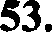
Возможное решение.

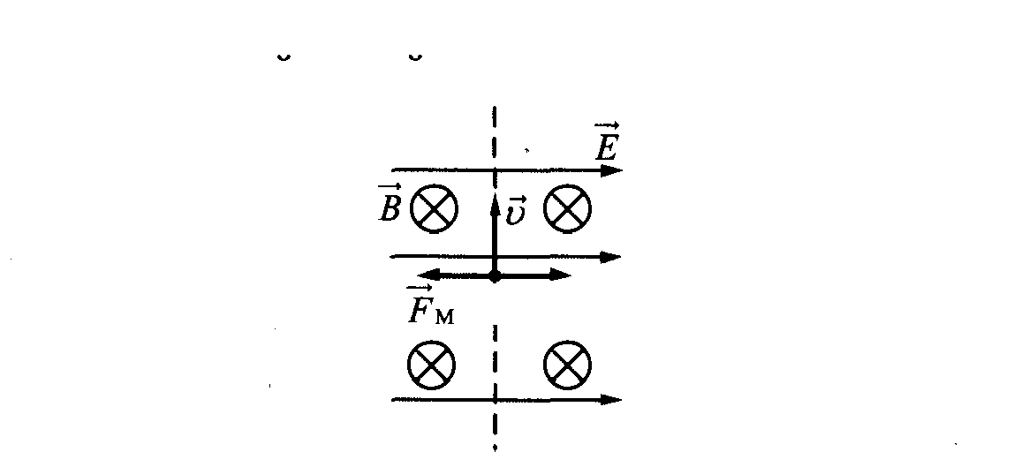
Траектория протона будет криволинейной, отклоняюпіейся
от первоначальнои прямои траектории влево.

- На протон действуют магнитное поле силой Fg = quB и электрическое поле силой f, = qE. Поскольку заряд протона положительный, f, сонаправлена с Е, а по правилу левой руки fp направлена противоположно силе f,.
Поскольку первоначально протон двигался прямолинейно, то
согласно второму закону Ньютона по модулю эти силы были равны.
- Сила действия электрического поля не зависит от скорости протона, а сила действия магнитного поля с увеличением ею скорости возрастает. Поскольку приращение Г-р, а также вы-
зываемое им ускорение направлены влево, траектория протона будет криволинейной, отклоняющейся от пунктирной прямой влево.
- Ответ. Траектория протона будет криволинейной, откло- няющейся от первоначальной прямой траектории вправо.
Вожожное решение.
  - Во время перемещения движка реостата показания ампер- метра будут увеличиваться, а вольтметр будет регистрировать напряжение на концах вторичной обмотки.
Примепание. Для полного ответа не требуется объяснения по- казаний приборов в крайнем иижнем положении. (Когда дви- жок придет в крайнее нижнее положение и его движение пре- кратится, амперметр будет показывать постоянную силу тока в цепи, а напряжение, измеряемое вольтметром, окажется рав- ным нулю.)

  - При перемещении ползунка вниз сопротивление цепи уменьшается, а сила тока увеличивается в соответствии с за-

коном Ома для полной цепи I —р—
внешней цепи.
, где Л — сопротивление
+ г

  - Изменение тока, текущего по первгиной обмотке транс- форматора, вызывает изменение индукции магнитного поля, создаваемого этой обмоткой. Это приводит к изменению маг- нитного потока через вторияную обмотку трансформатора.
  - В соответствии с законом Фарадея возникает ЭДС индук-

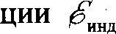
= — АФ
во вторичной обмотке, а следовательно, на-

пряжение (/ на ее концах, регистрируемое вольтметром.

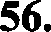
Возможное решение.
- Во время перемещения движка реостата показания ампер- метра будут плавно увеличиваться, а вольтметр будет регист- рировать напряжение на концах вторияной обмотке. Примечание: Для полного ответа не требуется объяснения no- казащій приборов в крайнем левом положении. (Когда движок придет в крайнее левое положение и движение его прекратится, амперметр будет показывать постоянную силу тока в цепи, а напряжение, измеряемое вольтметром, окажется равным нулю.)
- При перемещении ползунка влево сопротивление цепи уменьшается, а сила тока увеличивается в соответствии с за-

коном Ома для полной цепи I -—р
"внешней цепи.
, где Л — сопротивление
+ г

- Изменение тока, текущего по первияной обмотке транс- форматора, вызывает изменение индукции магнитного поля, создаваемого этой обмоткой. Это приводит к изменению маг- нитного потока через вторияную обмотку трансформатора.
- В соответствии с законом Фарадея возникает ЭДС индук-

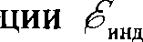
= — АФ
во вторичной обмотке, а следовательно, на-

пряжение U на ее концах, регистрируемое вольтметром.

- Возможное решение.

  - Ответ.- Во время перемещения катушки вверх и снятия с сердечника показания амперметра будуг оставаться неизмен- ными, а гальванометр будет регистрировать ток в цепи второй катушки. (П имечание. Когда первая матушка будет полно- стью снята с сердечника, изменение магнитного потока в нем прекратится, и сила тока, регистрируемого гальванометром, станет равной нулю. При этом амперметр будет регистриро- вать постоянную силу тока в цепи первой катушки. Это yr- верждение для полного ответа не требуется.)
  - При медленном перемещении катушки вверх ее индуктив- ность будет уменьшаться, что вызовет уменьшение потока вектора магнитной индукции через железный сердечник и не- большую ЭДС индукции Др в цепи этой катушки Д„ << @ которой можно пренебречь.
  - Сила тока через амперметр не изменится, поскольку в соот- ветствии с законом Ома для замкнугой цепи она определяется
выражением ! g + r , где Л — сопротивление подключен- ной части реостата.

  - Уменьшение потока вектора магнитной индукции через по- перечное сечение сердечника вызывает изменение потока век- тора индукции магнитного поля в проволочном мотке, соеди- ненном с гальванометром. В соответствии с законом Фарадея
АФ
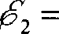 — , ЧТО вызывает ток через гальванометр.
Af

- Ответ. Во время перемещения мотка вверх и снятия с cep- дечника показания амперметра будуг оставаться неизменны- ми, а гальванометр будет регистрировать ток в цепи прово- лочного мотка.

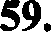
Возможное решение.

  - Индукционный ток в кольце вызван ЭДС индукции, возни- кающей при пересечении проводником линий магнитного поля.
По закону Фарадея Д= —g ЭДС пропорциональна скорости
t

изменения магнитного потока Ф, т.е. колияеству линий, пepe- секаемых кольцом в секунду. Она тем выше, яем больше ско- рость движения магнита.
Сила тока I, в соответствии с законом Ома для замкнутой це-
пи, пропорциональна ЭДС индукции ф: I -- —

В момент времени t к кольцу приближается магнит, и маг- нитный поток увеліюивается. В момент tz магнит удаляется, и магнитньйї поток уменьтается. Следовательно, ток имеет раз- личные направления.

Примечание для экcnePmoв.
В начальный момент магнит находится далеко от кольца, по- этому линии поля В практически не пересекают проводник. По мере приближения к кольцу поле растет, и его липии на'іи- нают пересекать проводник, вызывая ЭДС индукции. Скорость магнита также растет с течением времени, поэтому ЭДС,быстро возрастает по мере приближения северного полюса магнита к плоскости кольца, поскольку густота линий увеличивается, т.е. растет магнитный поток Ф, что приводит к росту модуля ЭДС и модуля силы тока. Когда полюс магнита, пройдя через плос- кость кольца, начинает удаляться от проводника, то количество пересекаемых линий уменьшается. Поэтому, несмотря на воз- растание скорости, модуль ЭДС падает. В тот момент, когда яе- рез плоскость кольца проходит середина магнита, линии поля перпендикулярны плоскости. Проводник в этот момент «сколь- зит» по линиям поля, не пересекая их. Поток вектора магнитной индукции в этот момент достигает максимального значения. При этом сила тока обращается в нуль.

При дальнейшем движении магнита поток на'зинает умень- шаться, а линии оказываются вновь направлены под углом к плоскости кольца и пересекаются им при движении. Это при- водит к возникновению ЭДС, направление которой изменяет- ся на противоположное, поскольку коли'зество линий, оказав- шихся внутри контура, уменьтается, а зна'зит, поток вектора магнитной индукции теперь не увеличивается, а уменьтается. Соответственно, возникает индукционный ток, направленный в противоположную сторону, увелитівающийся по мере при- ближения южного полюса к плоскости кольца. Поскольку скорость магнита теперь гораздо больше, 'іем при прохожде- нии северного полюса, ЭДС значительно больше, а зна'зит, и модуль силы тока оказывается больте, 'чем в на'іале движе- ния. Пройдя максимум, поле магнита на'зинает уменьшаться по мере удаления южного полюса от плоскости кольца, 'іто приводит к уменьшению силы тока до нуля тогда, когда маг- нит оказывается на большом расстоянии от кольца.

- Ответ.- Поскольку скорость магнита в момент времени f2 го- раздо больте, 'чем при прохождении северного полюса, ЭДС знатітельно больте, а зна'зит, и модуль силы тока оказывает- ся больше, 'чем в момент времени t;.

Возможное решение.

  - В описанном опыте колебания в контуре являются вынуж- денными, они совершаются с 'іастотой v, задаваемой источни- ком тока. Но колебательный контур имеет собственную часто- ту колебаний vi, и амплитуда колебаний тока в нем зависит от разности значений этих частот: по мере уменьшения )v — vi)
она увеличивается (резонансная кривая), достигая максималь- ного зна'іения при )v — vi = 0 (явление резонанса). Собствен-
ная частота колебаний контура зависит от емкости конденса- тора и согласно формуле Томсона
v — 1
' 2я LC

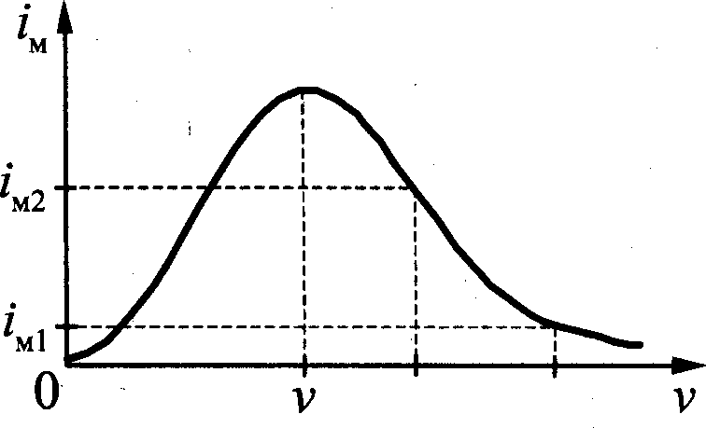
V02 V0 i
  - Таким образом, ученик, увеличивая емкость конденсатора от С go Ср„ уменьшал собственную частоту колебаний контура от v до v, , что привело к возрастанию амплитудьl
тока от miq до e в соответствии с резонансной кривой.

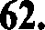
Возможное решение.
- В описанном опыте колебания в контуре являются вынуж- денными, они совершаются с частотой v, задаваемой источни- ком тока. Но колебательный контур имеет собственную часто- ту колебаний • и амплитуда колебаний тока в нем зависит от разности значений этих иастот: по мере уменьшения )v — v,)

она увеличивается (резонансная кривая), достигая максималь-
ного значения при )v — v,) = 0 (явление резонанса). Собствен-
ная частота колебаний контура зависит от индуктивности ка- тушки и согласно формуле Томсона
v — 1
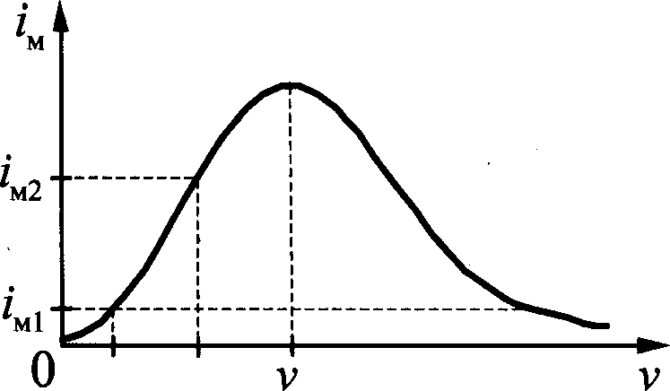
' 2< LC

V ј V02

- Таким образом, ученик, уменьшая индуктивность катушки от , д +min› Щеличивал собственную частоту колебаний контура от v, до v, , что привело к возрастанию амплитуды
тока от in до iq в соответствии с резонансной кривой.

- Возможное решение.
  - Изображением точки в тонкой линзе служит точка. В дан- ной задаче это значит, что все луші от любой точки предмета, давая действительное изображение, пересекаются за линзой в одной точке.
  - Пока картон не мешает, построим изображение в линзе предмета AB, используя лучи, исходящие из точки В (см. рис. 3). Проведя луч / через центр линзы, находим точку В' — изображение точки В. Проводим луч 2, попутно находя задний фокус линзы. Затем проводим лучи 3 и 4.
  - Кусок картона К перехватывает лучи / и 2, но никак не влияет на ход лучей 3 п 4 (см. рис. 4). Благодаря этим и анало- гичным им лучам изображение предмета продолжает сущест- вовать на прежнем месте, не меняя формы, но становится тем- нее, т.к. часть лучей (например, лучи / и 2) больше не участвуют в построении изображения.
2 D
А' А'
А А

Рис. 4

Ответ. изображение предмета останется на прежнем месте, не меняя формы, но станет темнее.
- Возможное решение.
  - Сила давления света во втором опыте больше, чем в первом.
  - В обоих опытах происходит поглощение световой волны.

Этот процесс можно рассматривать как поглощение за время I

большого числа N>>1 квантов света — фотонов. Каждый фо-
тон при поглощении передает пластинке импульс р —— h
С ’
поэтому пластинка получает импульс, равный сумме импуль- сов поглощенных фотонов: р —— Npф -— Nph

В результате поглощения света пластинкой, покрытой ca- жей, она приобретает за время I импульс р в направлении
распространения света от лазера. В соответствии с законом изменения импульса тела в инерциальной системе отсчета скорость изменения импульса тела равна силе, действующей на него со стороны других тел или полей:
pz _ N hv

  - В результате отражения света от зеркальной пластины от- раженный квант имеет импульс, противоположный по знаку импульсу кванта падающей волны: p'ф -- —pф , поэтому отра-
женная волна имеет импульс р[ ———N' ф = —N' h . В итоге за
время I импульс волны под действием зеркальной пластинки изменился. Это изменение
Цp —— (-р ) - р -- —(N + N') ф .
Импульс системы световая волна + зеркальная пластинка co- храняется: А(р, + ру) ——0, поэтому Др„ — —Цp, . Но измене-
ние импульса тела в инерциальной системе отсчета происхо- дит только под действием других тел или полей и характеризуется силой
р„ N + N' hv
z — —
Для хорошего зеркала N =- N', поэтому f - 2N, .

  - Сравнивая выражения для силыf , действующей на пла- стинку, покрытую сажей, и силы +z, действующей на зеркало, приходим к выводу, что f, < -z

Возможное решение.

    - Увеличивается.
    - Свет, падающий на предмет, можно представить как поток фотонов с энергией Лф = hv -- hp—. Известно, что длина волны

зеленого света меньше длины волны красного света; следова- тельно, частота зеленого света больше, чем красного.
Так как энергия фотона Е —- liv, то энергия фотонов зеленого
света больше, чем красного.
    - Мощность светового излучения, падающего на площадку,
Р —— Eф g t , где bt — интервал времеии измерения (напри- мер, bt -— 1 с); ЫУ — число фотонов, упавших на площадку за это время. В даином случае Ра = *’z. Eф1 > Eф2 ,
откуда 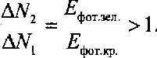
Следовательно, число фотонов увеличится.

